FORMULARIO PARA SOLICITUD DE AUTORIZACIÓN DEFINITIVA PARA UTILIZAR BIENES DE DOMINIO PÚBLICO PARA LA INSTALACIÓN DE CENTRALES GENERADORAS HIDROELÉCTRICAS

Ministerio de Energía y Minas:
Atentamente solicito Autorización Definitiva para Utilizar Bienes de Dominio Público para la Instalación de Centrales Generadoras Hidroeléctricas.

Datos del Solicitante y/o Representante Legal:

Nombre completo:
Actúo a: Título personal
En representación de: Persona jurídica Persona individual
Edad: (años), Estado civil: Soltero(a) Casado (a)
NIT:
Profesión u oficio:
Nacionalidad:
DPI:
Número de pasaporte (en el caso de extranjero):
Extendido por:
Domicilio:
Lugar para recibir notificaciones (Debe estar situado dentro del perímetro de la ciudad de Guatemala):

Teléfonos: E-mail:
Calidad con que actúa:
Descripción del (de los) Documento (s) con que acredita la calidad con que actúa:

Datos de la Entidad:

Nombre, Razón o Denominación Social:
Teléfonos: E-mail:
Dirección Sede Social:
NIT

Descripción de las Principales Características de la Central

- Nombre del Proyecto (Este deberá ser el mismo en el EIA, Estudios Eléctricos y en toda la documentación presentada):
- Localización del Proyecto
🠹 Finca, caserío, aldea, etc.:
🠹 Municipio (s):
🠹 Departamento(s):
🠹 Nombre de (los) río (s):
- Tipo de Proyecto:
A filo de agua: De embalse: Capacidad máxima del embalse (m³):
- Rio (s) / Cota (s) Máxima: m.s.n.m.
- Rio (s) / Cota pie de presa: m.s.n.m.
- Cota Casa de máquinas: m.s.n.m.
- Río cota desfogue: m.s.n.m.
- Rio / Cota Mínima: m.s.n.m.
- Coordenadas del proyecto utilizando el sistema de referencia WGS84, en UTM y Geodésicas de:
Cota máxima UTM: Geodésicas:
Cota pie de presa UTM: Geodésicas:
Cota casa de máquinas UTM: Geodésicas:
Cota de desfogue UTM: Geodésicas:
Cota mínima UTM: Geodésicas:
- Cantidad de Turbinas: Tipo:
- Capacidad a instalar de la central (MW). (Este deberá ser el mismo tanto en el EIA, Estudios Eléctricos y toda la documentación presentada):
- La línea de transmisión formará parte del proyecto: Si No

si la respuesta fuera afirmativa, indicar todas las características técnicas en la descripción del Proyecto según lo establece en el Instructivo en sus numerales 2.1.3

- Plazo solicitado: años.

Manifiesto que leí, entendí y acepto cumplir lo establecido en las Normas de Seguridad de Presas –NSP–, emitidas por la Comisión Nacional de Energía Eléctrica (CNEE), en especial lo establecido en el Artículo 11. Así mismo, me comprometo a cumplir con los planes de seguridad para las instalaciones que sobre el particular emita la CNEE y de otras Leyes o disposiciones que regulen este aspecto.

En cumplimiento del Artículo 12 de la Ley General de Electricidad, manifiesto que cuando un recurso hidráulico se utilice en forma compartida para generar electricidad y para otros usos, o bien cuando se trata de dos o más aprovechamientos hidráulicos de energía eléctrica en el mismo cauce, no se afectará el ejercicio permanente de otros derechos.

Lugar y fecha:
f)
Firma Persona Individual o Representante Legal

Notas:
- Artículo 3, numeral 5 del Decreto 5-2021 Ley para la Simplificación de Requisitos y Trámites Administrativos: “…Salvo prueba en contrario, los documentos y declaraciones presentadas por los usuarios, en el marco de un trámite administrativo, se presumirán auténticos, sin perjuicio de las responsabilidades administrativas, civiles y penales que se puedan generar por falta de veracidad en lo declarado, presentado o informado.”
- En caso de tener dudas sobre el llenado de este formulario y de la documentación a presentar, se sugiere consultar el documento denominado “Instructivo para la Presentación de Solicitudes de Autorización Definitiva para Utilizar Bienes de Dominio Público para la Instalación de Centrales Generadoras Hidroeléctricas”.

CALENDARIO DE EJECUCIÓN DE LAS OBRAS

CALENDARIO DE EJECUCIÓN DE LAS OBRAS
No. | Evento | Días | Mes 1 | Mes 2 | Mes 3 | Mes 4 | Mes 5 | Mes 6 | Mes 7 | Mes 8 | Mes 9 | … | Mes n
1 | Inicio de Construcción
2 | Presa 1 | 90
3 | Presa 2 | 90
4 | Desarenadores | 90
5 | Canal | 90
6 | Túnel | 120
7 | Cámara de Carga-Tanque de Compensación | 30
8 | Chimenea de equilibrio | 60
9 | Tubería de Presión | 30
10 | Casa de Máquinas | 90
11 | Montaje de equipo-Casa de Máquinas | 65
12 | Canal de desfogue | 35
13 | Subestación | 75
14 | Línea de Transmisión (si fuere el caso) | 85
15 | Fin de construcción
16 | Pruebas | 30
17 | Inicio Operación Comercial | 1
ACTIVIDADES PREVIAS A LA CONSTRUCCIÓN
a | Caminos de acceso | 120
b | Adquisición de todas las tierras | 90
c | Ingeniería
d | Hidrología
e | Geología
f | Servidumbres
g | Administración

PRESUPUESTO DEL PROYECTO

PRESUPUESTO DEL PROYECTO
No. | Evento | Costo en Dólares  (U.S. $)
1 | Presa 1
2 | Presa 2
3 | Desarenadores
4 | Canal
5 | Túnel
6 | Cámara de Carga-Tanque de compensación
7 | Chimenea de equilibrio
8 | Tubería de Presión
9 | Casa de máquinas
10 | Montaje de equipo en casa de máquinas
11 | Canal de desfogue
12 | Subestación
13 | Línea de transmisión (si fuere el caso)
14 | Pruebas
15 | Operación comercial
 | Costo total de construcción
ACTIVIDADES PREVIAS A LA CONSTRUCCIÓN
A | Caminos de acceso
B | Adquisición de todas las tierras
C | Ingeniería
D | Hidrología
E | Geología
F | Servidumbres
G | Administración
 | Costo total de actividades previas

ESPECIFICACIÓN DE BIENES DE DOMINIO PÚBLICO Y PRIVADO

ESPECIFICACIÓN DE BIENES DE DOMINIO PÚBLICO Y PRIVADOS
No. | Nombres y apellidos completos del propietario o tenedor | Longitud de afectación en metros | Ancho afectación en metros | Obras que se harán en el inmueble | Estado de la negociación* | Dirección donde puede ser notificado
1 | Juan Tobar Chen | 25 | 25 | Casa de máquinas | Terreno adquirido | Aldea El Mirador, municipio de Nebaj, El Quiché
2 | Sebastián Canel | 300 | 4 | Tubería de alta presión | Acuerdo de compra | Aldea El Cristal, municipio de Nebaj, El Quiché
3 | Propiedad del Solicitante | 500 | 4 | Tubería de baja presión | Propiedad del solicitante
4 | Propiedad del Solicitante | 300 | 4 | Canal de conducción | Propiedad del solicitante
4 | Propiedad del Solicitante |  |  | Presa | Terreno adquirido
* Presentar documentación donde se demuestre este apartado
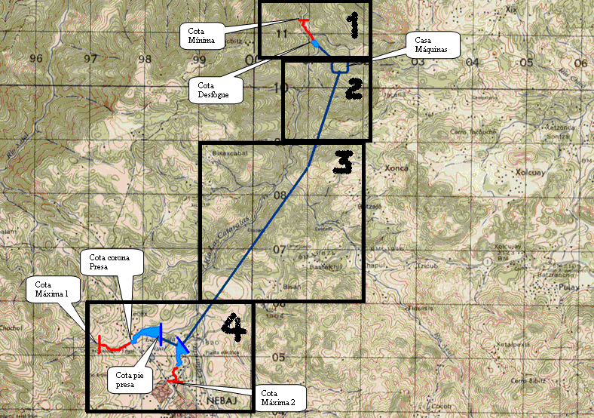

REFERENCIA DE COTAS

